Берегівська міська рада Берегівський район Закарпатська область
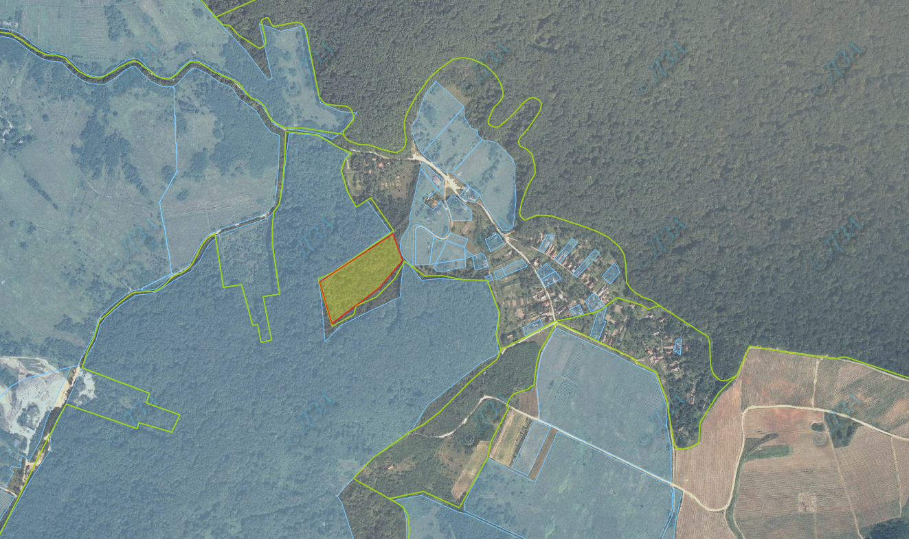
земельна ділянка сільськогосподарського призначення державної власності, яка може бути передана у власність громадянам у ІІІ кварталі 2018 року орієнтовною площею 1,80 га, кадастровий квартал 2110200000:02:002:

Косоньська сільська рада Берегівський район Закарпатська область
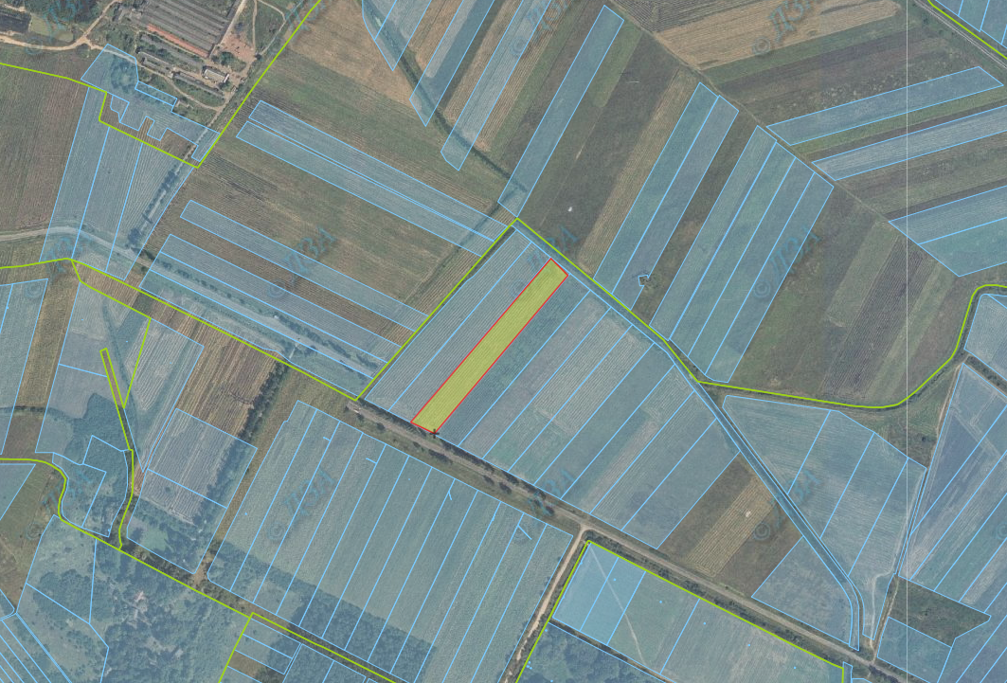
земельна ділянка сільськогосподарського призначення державної власності, яка може бути передана у власність громадянам у ІІІ кварталі 2018 року орієнтовною площею 1,5264 га, кадастровий квартал 2120485600:03:000:

Хустська міська рада Хустський район Закарпатська область
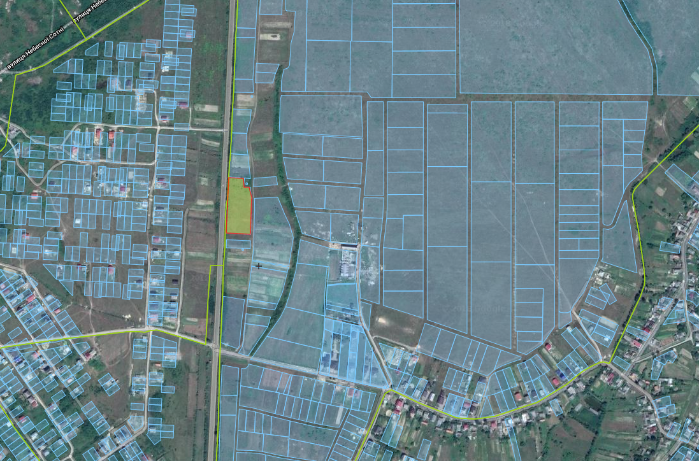
земельна ділянка сільськогосподарського призначення державної власності, яка може бути передана у власність громадянам у ІІІ кварталі 2018 року орієнтовною площею 0,82 га, кадастровий квартал 2110800000:07:002:

Вишківська селищна рада Хустський район Закарпатська область
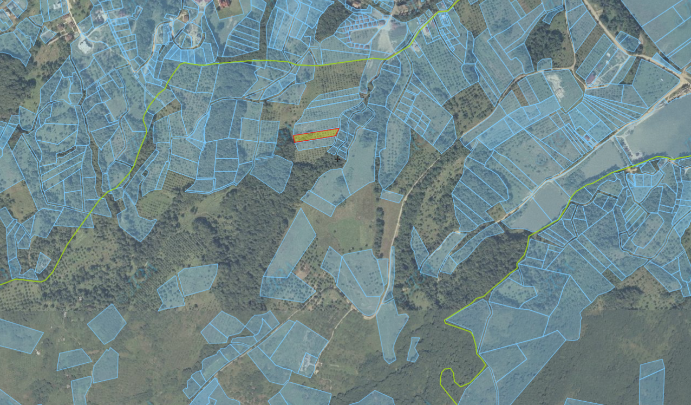
земельна ділянка сільськогосподарського призначення державної власності, яка може бути передана у власність громадянам у ІІІ кварталі 2018 року орієнтовною площею 0,27 га, кадастровий квартал 2125355300:09:001:

Вишківська селищна рада Хустський район Закарпатська область
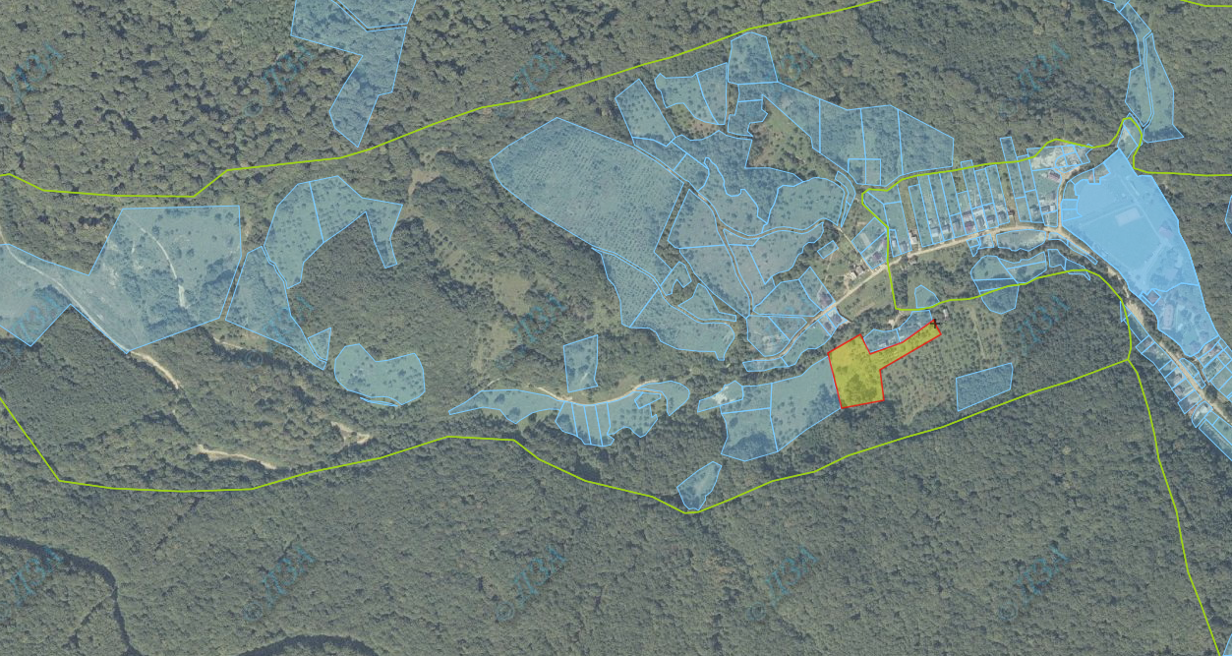
земельна ділянка сільськогосподарського призначення державної власності, яка може бути передана у власність громадянам у ІІІ кварталі 2018 року орієнтовною площею 1,0515 га, кадастровий квартал 2125355300:06:001:

Ізянська сільська рада Хустський район Закарпатська область
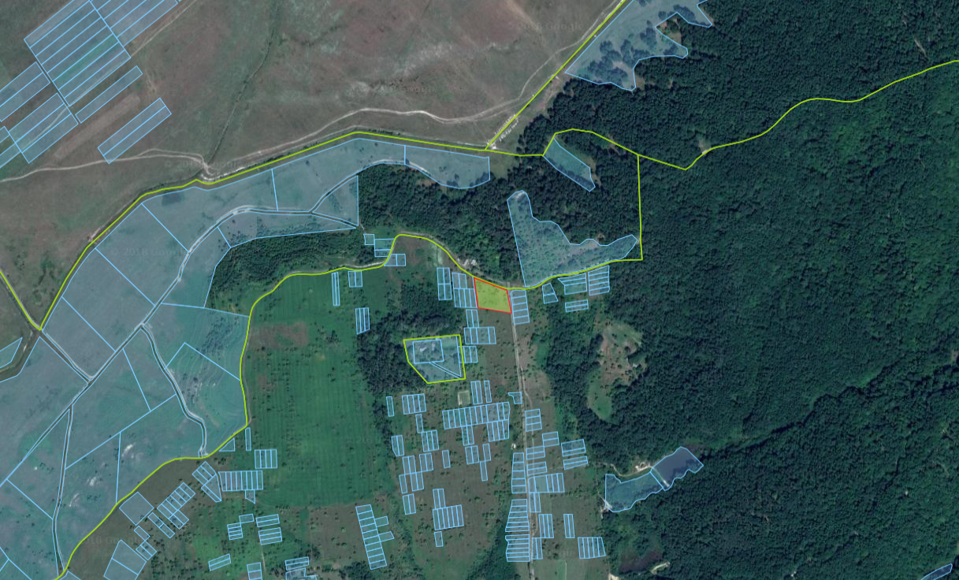
земельна ділянка сільськогосподарського призначення державної власності, яка може бути передана у власність громадянам у ІІІ кварталі 2018 року орієнтовною площею 0,3644 га, кадастровий квартал 2125383600:02:005:

Ізянська сільська рада Хустський район Закарпатська область
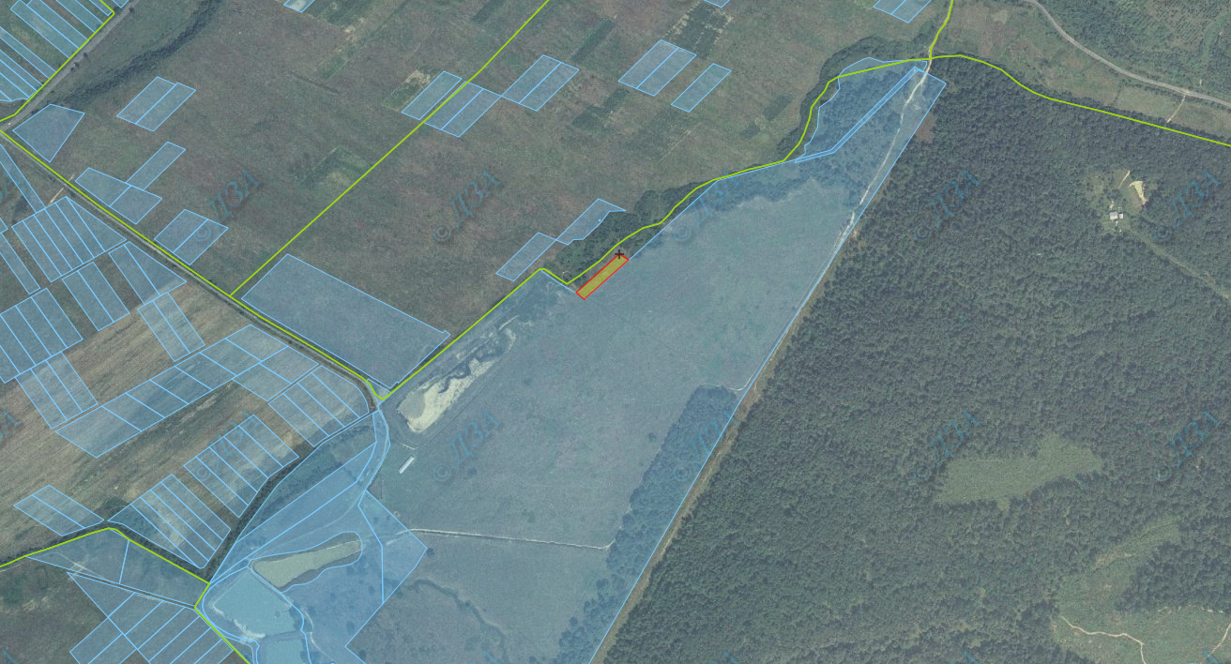
земельна ділянка сільськогосподарського призначення державної власності, яка може бути передана у власність громадянам у ІІІ кварталі 2018 року орієнтовною площею 0,12 га, кадастровий квартал 2125384200:02:001:

Кошелівська сільська рада Хустський район Закарпатська область
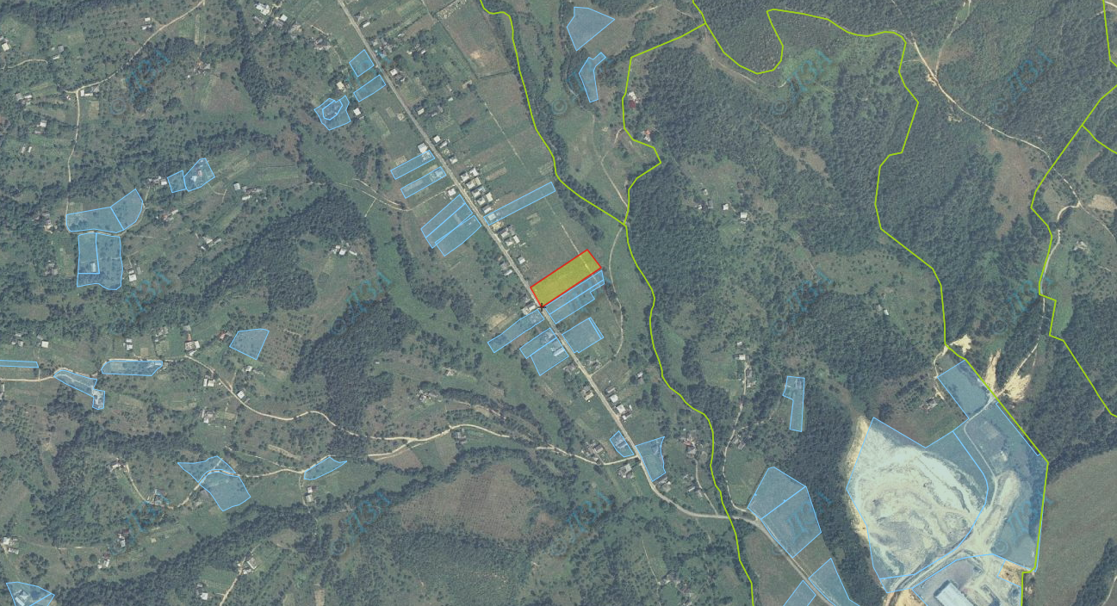

земельна ділянка сільськогосподарського призначення державної власності, яка може бути передана у власність громадянам у ІІІ кварталі 2018 року орієнтовною площею 0,4054 га, кадастровий квартал 2125383600:02:003:

Бедевлянська сільська рада Тячівський район Закарпатська область
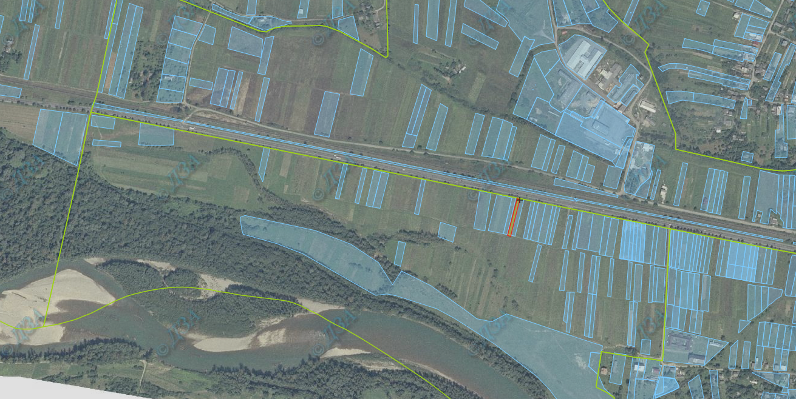
земельна ділянка сільськогосподарського призначення державної власності, яка може бути передана у власність громадянам у ІІІ кварталі 2018 року орієнтовною площею 0,1141 га, кадастровий квартал 2124480400:04:003:

Бедевлянська сільська рада Тячівський район Закарпатська область
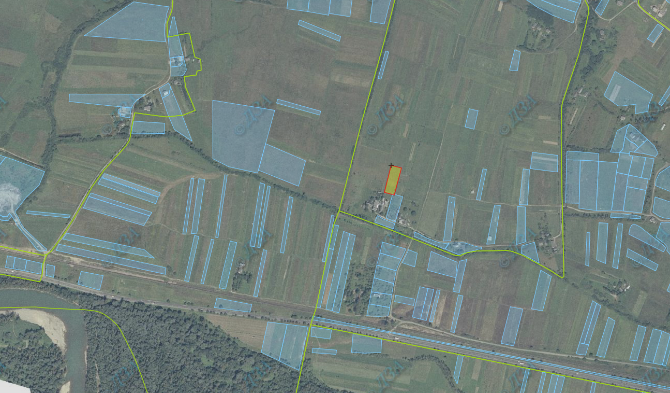
земельна ділянка сільськогосподарського призначення державної власності, яка може бути передана у власність громадянам у ІІІ кварталі 2018 року орієнтовною площею 0,2997 га, кадастровий квартал 2124480400:02:002:

Калинівська сільська рада Тячівський район Закарпатська область
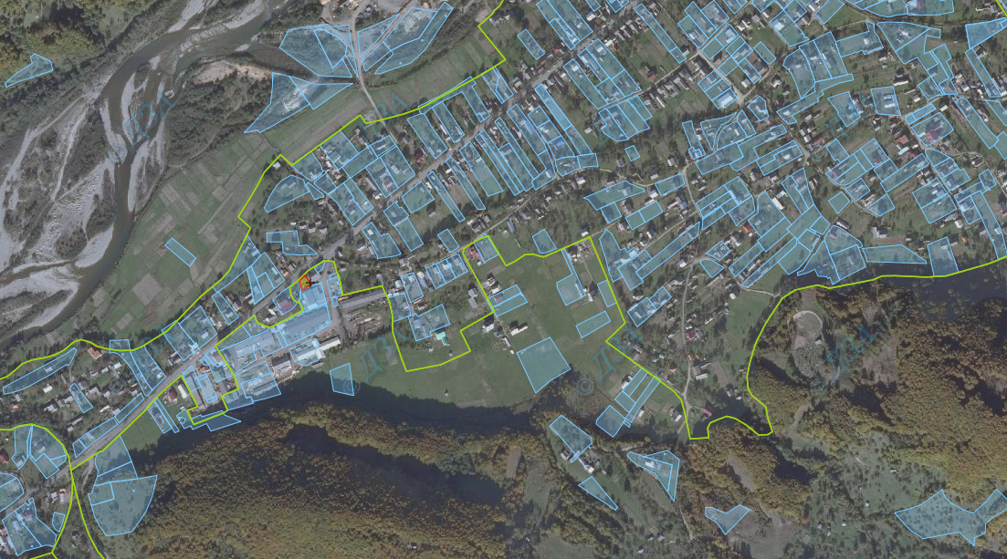
земельна ділянка сільськогосподарського призначення державної власності, яка може бути передана у власність громадянам у ІІІ кварталі 2018 року орієнтовною площею 0,0227 га, кадастровий квартал 2124482800:02:001:

Калинівська сільська рада Тячівський район Закарпатська область
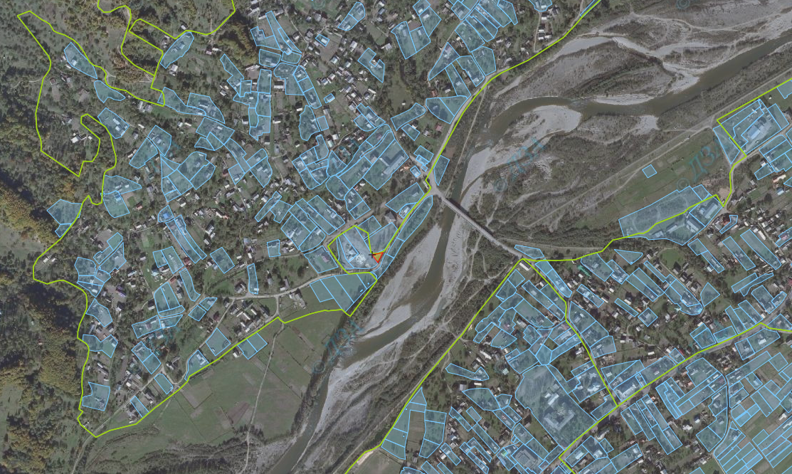
земельна ділянка сільськогосподарського призначення державної власності, яка може бути передана у власність громадянам у ІІІ кварталі 2018 року орієнтовною площею 0,0382 га, кадастровий квартал 2124482800:01:002:

Тереблянська сільська рада Тячівський район Закарпатська область
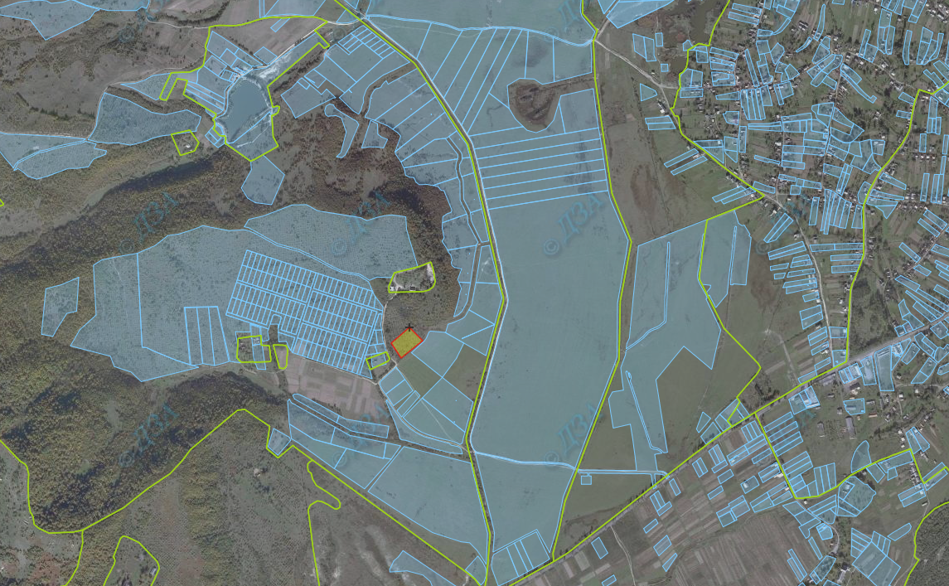
земельна ділянка сільськогосподарського призначення державної власності, яка може бути передана у власність громадянам у ІІІ кварталі 2018 року орієнтовною площею 0,70 га, кадастровий квартал 2124487000:01:002:

Нересницька сільська рада Тячівський район Закарпатська область
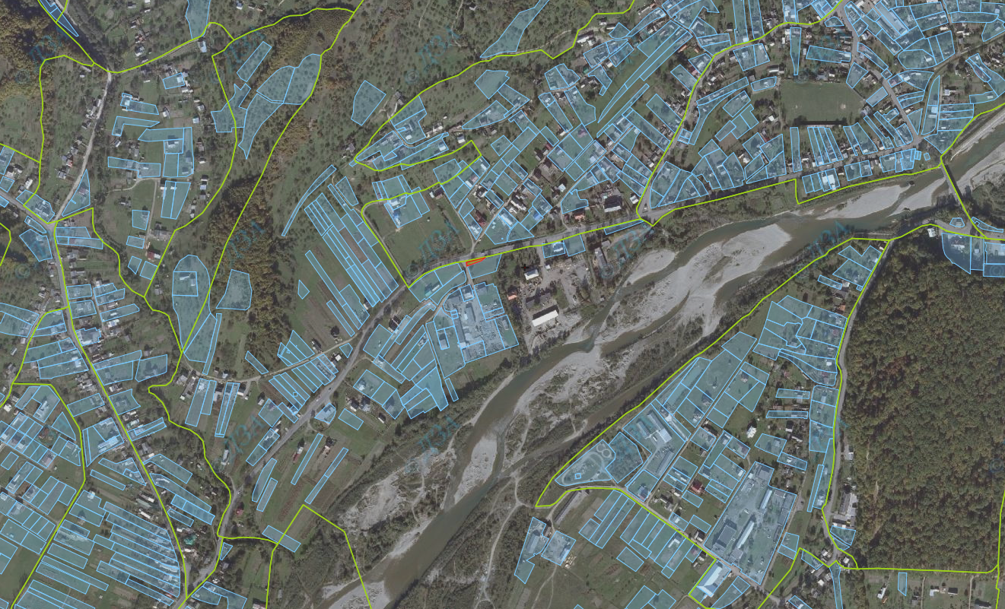
земельна ділянка сільськогосподарського призначення державної власності, яка може бути передана у власність громадянам у ІІІ кварталі 2018 року орієнтовною площею 0,0325 га, кадастровий квартал 2124484800:03:001:

Чорнотисянська сільська рада Рахівський район Закарпатська область
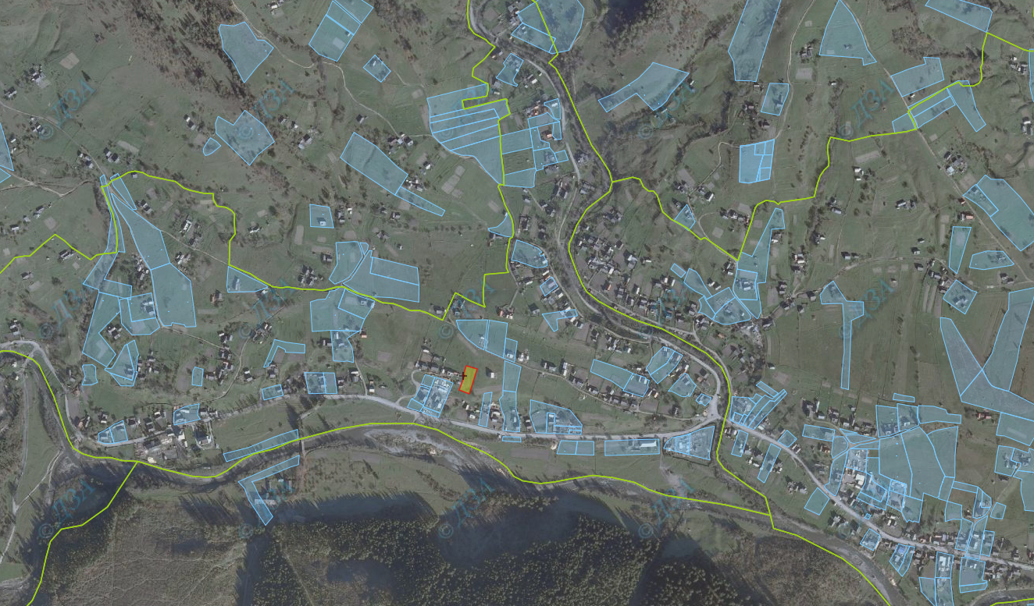
земельна ділянка сільськогосподарського призначення державної власності, яка може бути передана у власність громадянам у ІІІ кварталі 2018 року орієнтовною площею 0,1200 га, кадастровий квартал 2123687500:10:001:

Лазещинська сільська рада Рахівський район Закарпатська область
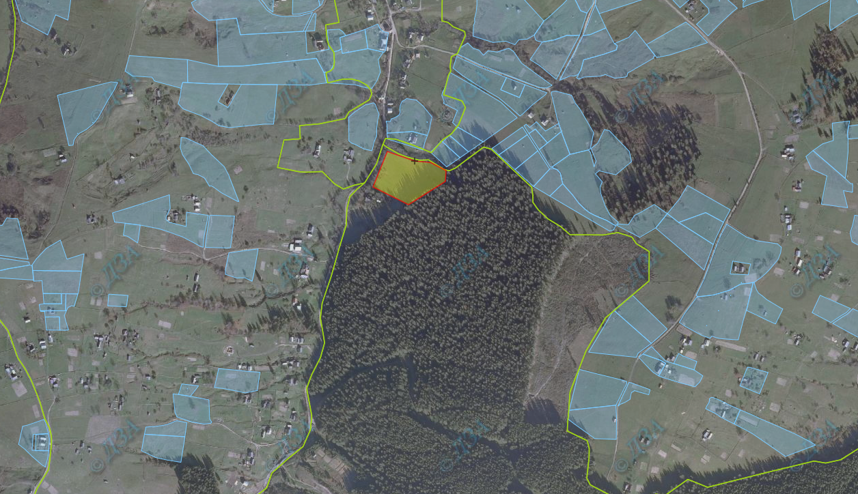
земельна ділянка сільськогосподарського призначення державної власності, яка може бути передана у власність громадянам у ІІІ кварталі 2018 року орієнтовною площею 1,3158 га, кадастровий квартал 2123684500:02:001:

Ясінянська селищна рада Рахівський район Закарпатська область
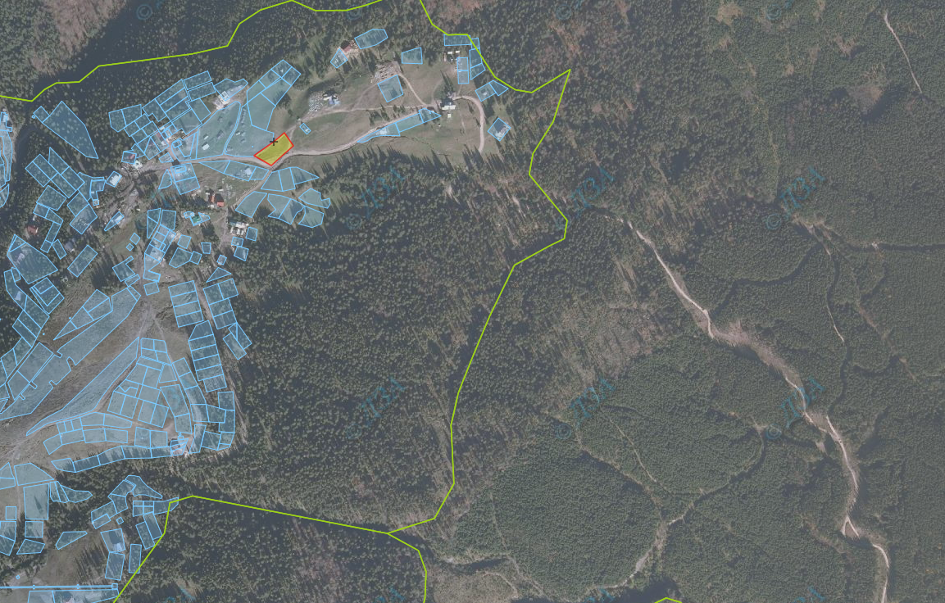
земельна ділянка сільськогосподарського призначення державної власності, яка може бути передана у власність громадянам у ІІІ кварталі 2018 року орієнтовною площею 0,22 га, кадастровий квартал 2123656200:08:001:

Івановецька сільська рада Мукачівський район Закарпатська область
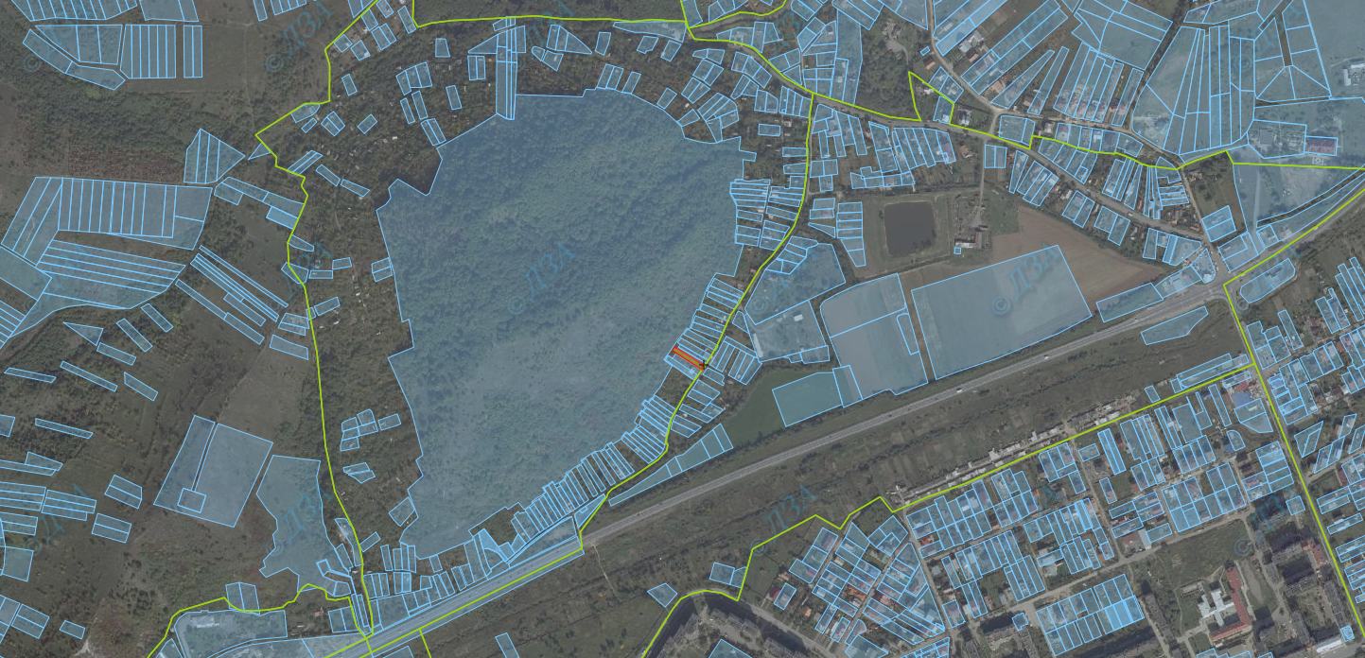
земельна ділянка сільськогосподарського призначення державної власності, яка може бути передана у власність громадянам у ІІІ кварталі 2018 року орієнтовною площею 0,0532 га, кадастровий квартал 2122783200:04:000:

Шенборнська сільська рада Мукачівський район Закарпатська область
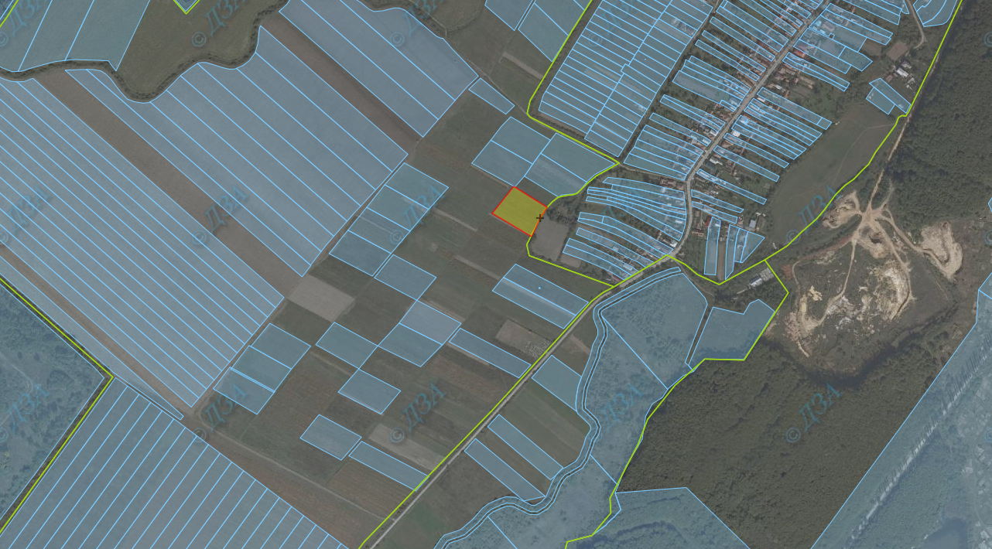
земельна ділянка сільськогосподарського призначення державної власності, яка може бути передана у власність громадянам у ІІІ кварталі 2018 року орієнтовною площею 0,60 га, кадастровий квартал 2122788100:02:000:

Нижньоворітська сільська рада Воловецький район Закарпатська область
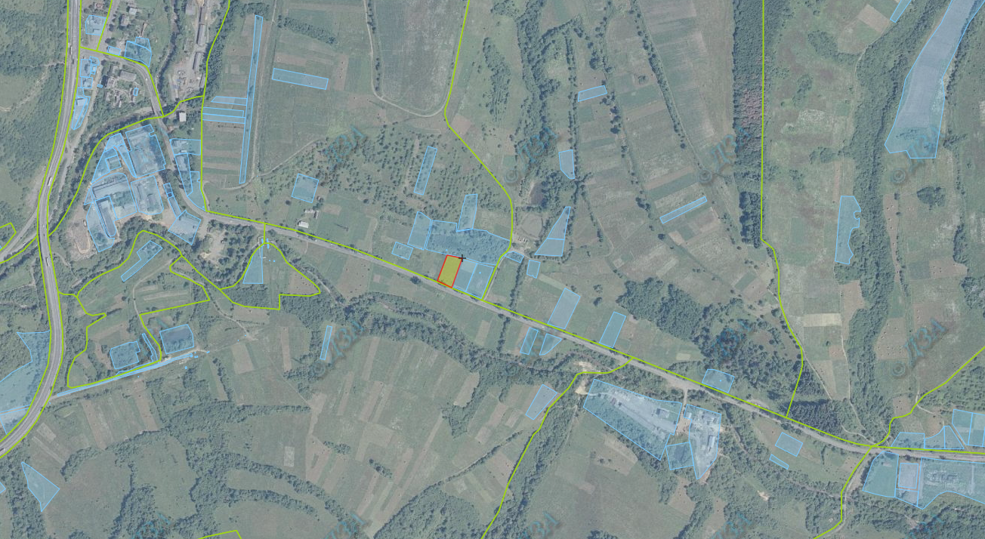
земельна ділянка сільськогосподарського призначення державної власності, яка може бути передана у власність громадянам у ІІІ кварталі 2018 року орієнтовною площею 0,19 га, кадастровий квартал 2121584200:04:003:

Туричківська сільська рада Перечинський район Закарпатська область
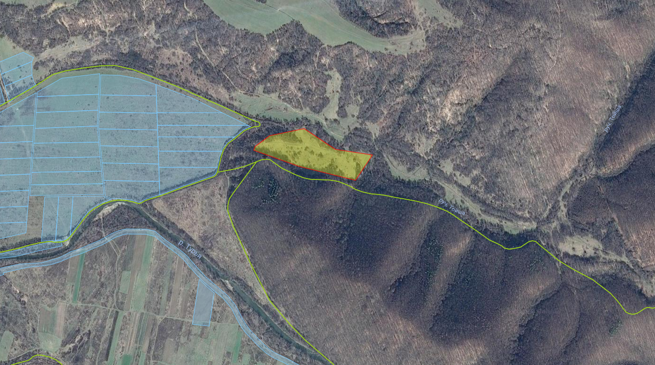
земельна ділянка сільськогосподарського призначення державної власності, яка може бути передана у власність громадянам у ІІІ кварталі 2018 року орієнтовною площею 4,00 га, кадастровий квартал 2123284000:02:005:

Ясінянська селищна рада Рахівський район Закарпатська область
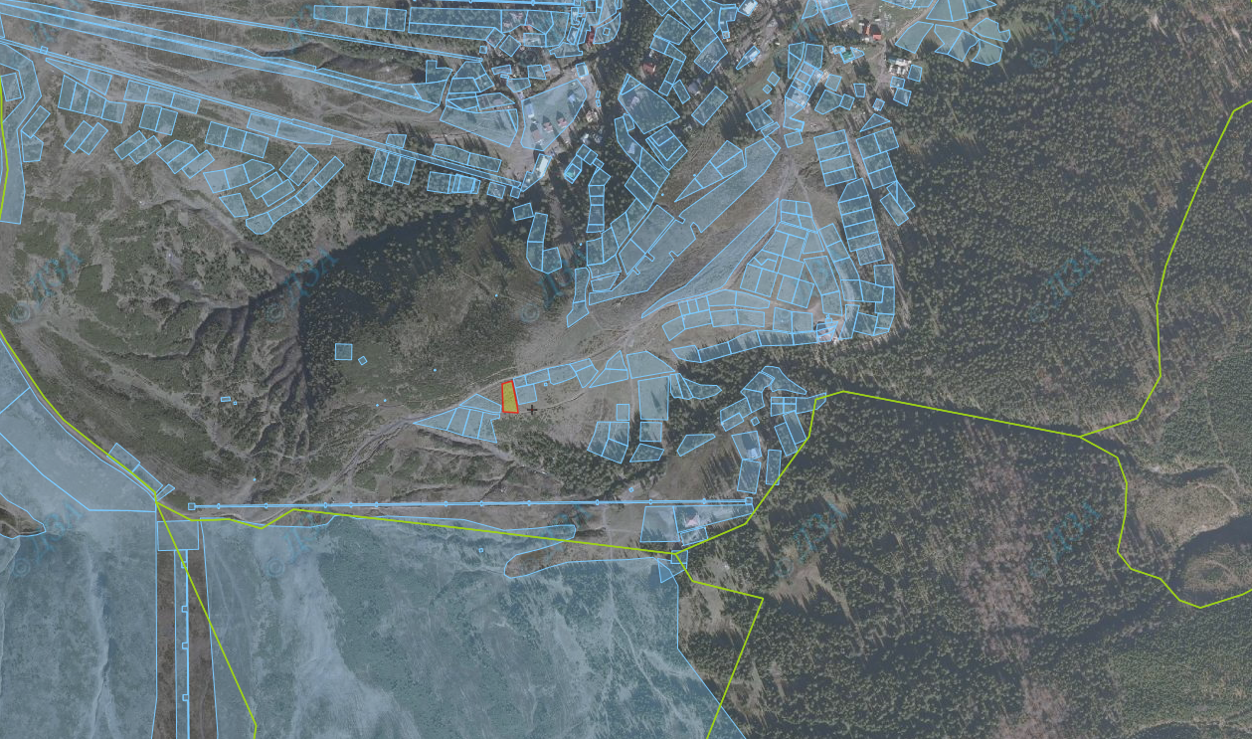
земельна ділянка сільськогосподарського призначення державної власності, яка може бути передана у власність громадянам у ІІІ кварталі 2018 року орієнтовною площею 0,10 га, кадастровий квартал 2123656200:08:001:

Ясінянська селищна рада Рахівський район Закарпатська область
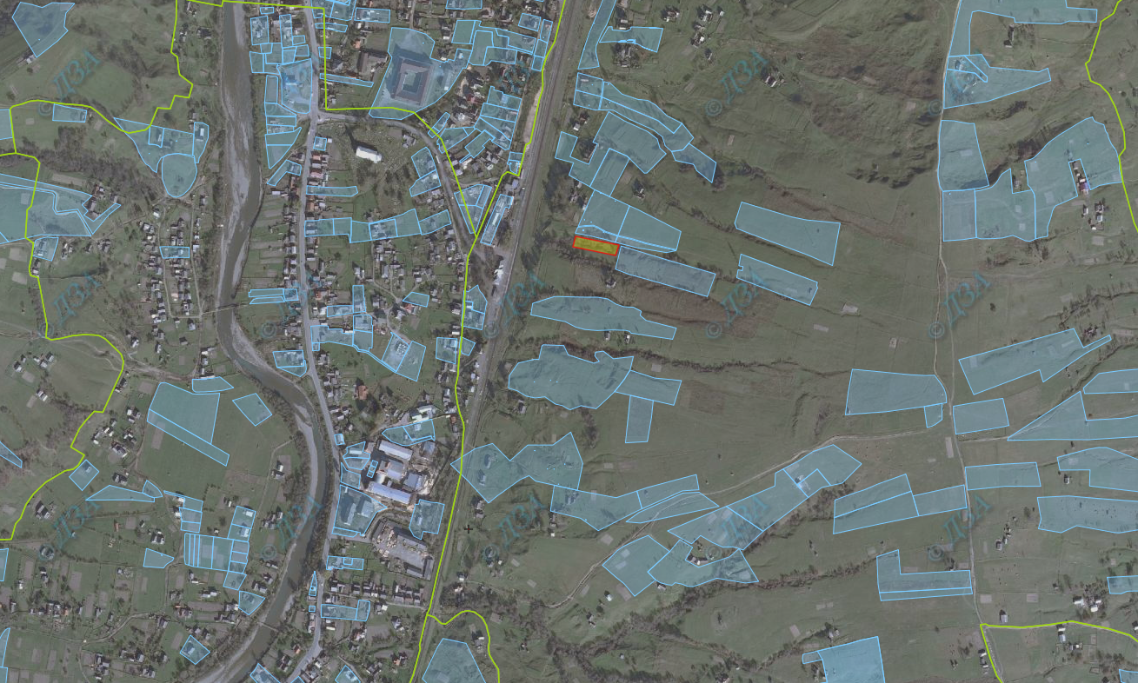
земельна ділянка сільськогосподарського призначення державної власності, яка може бути передана у власність громадянам у ІІІ кварталі 2018 року орієнтовною площею 0,12 га, кадастровий квартал 2123656200:03:003:

Ясінянська селищна рада Рахівський район Закарпатська область
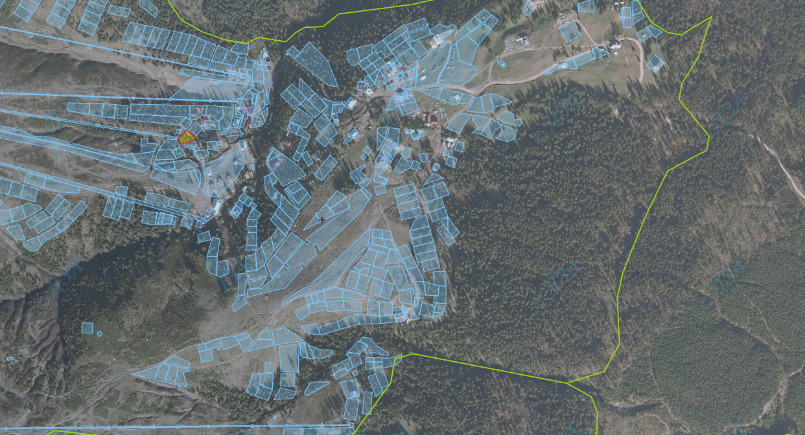
земельна ділянка сільськогосподарського призначення державної власності, яка може бути передана у власність громадянам у ІІІ кварталі 2018 року орієнтовною площею 0,12 га, кадастровий квартал 2123656200:08:001:

Ясінянська селищна рада Рахівський район Закарпатська область
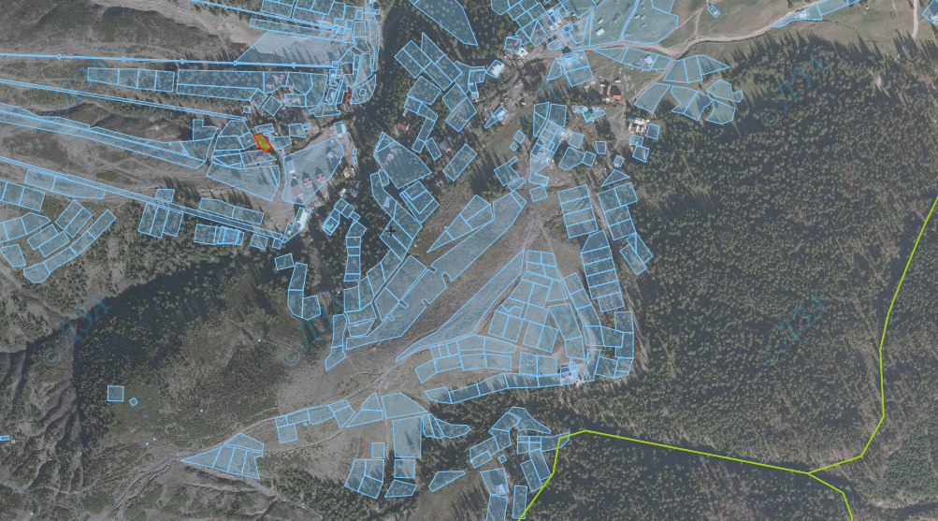
земельна ділянка сільськогосподарського призначення державної власності, яка може бути передана у власність громадянам у ІІІ кварталі 2018 року орієнтовною площею 0,05 га, кадастровий квартал 2123656200:08:001:

Верхньокоропецька сільська рада Мукачівський район Закарпатська область
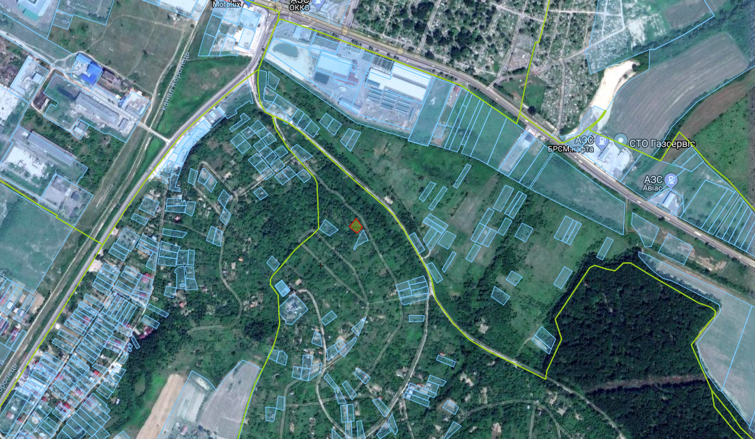
земельна ділянка сільськогосподарського призначення державної власності, яка може бути передана у власність громадянам у ІІІ кварталі 2018 року орієнтовною площею 0,05 га, кадастровий квартал 2122781600:02:002:

Бедевлянська сільська рада Тячівський район Закарпатська область
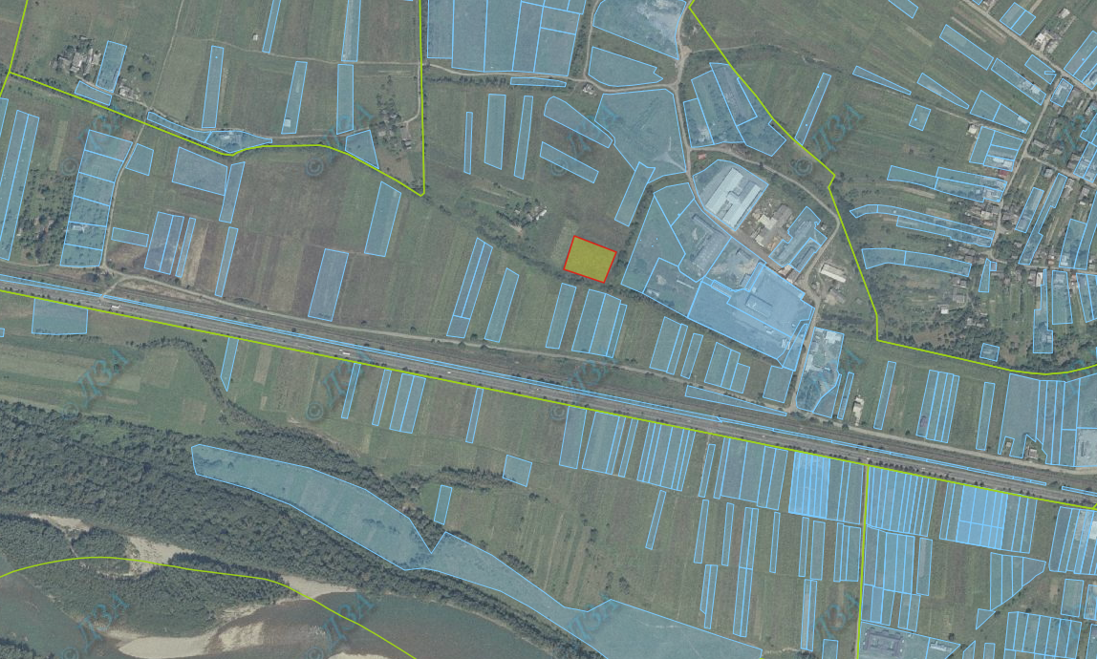
земельна ділянка сільськогосподарського призначення державної власності, яка може бути передана у власність громадянам у ІІІ кварталі 2018 року орієнтовною площею 0,5097 га, кадастровий квартал 2124480400:02:001:

Хустська міська рада Хустський район Закарпатська область
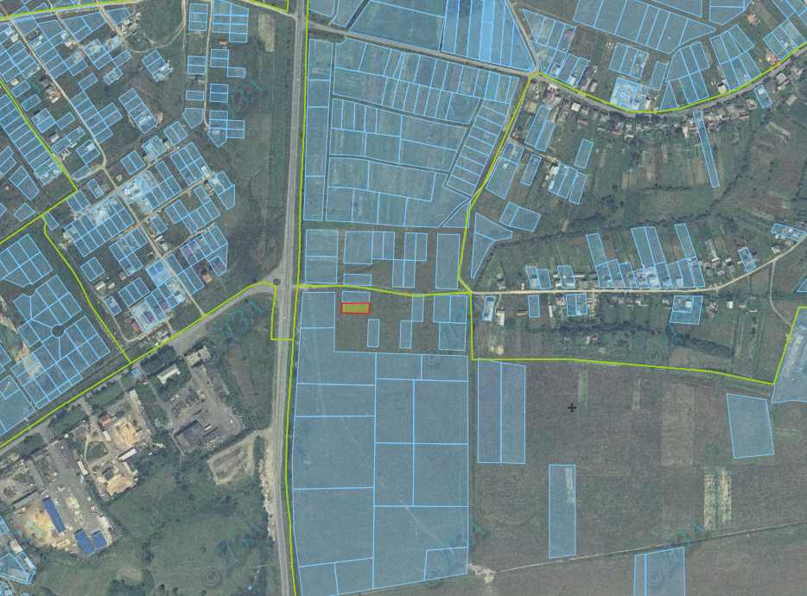
земельна ділянка сільськогосподарського призначення державної власності, яка може бути передана у власність громадянам у ІІІ кварталі 2018 року орієнтовною площею 0,1000 га, кадастровий квартал 2110800000:07:003:

